Sommarutbildning och delegering av medicinska insatser 2022
Utbildningspaket för vikarier gällande allmän omvårdnad och delegerade insatser. OBS! Denna innefattar inte insulindelegering
Bokning av utbildningsdagar sker via samordnare/enhetschef
DAG:
Vecka 21: Tisdag 24/5 (kvällstid 13:00-19:00)
Vecka 22: Tisdag 31/5
Onsdag 1/6
Vecka 23: Tisdag 7/6
Onsdag 8/6
TID:8:30-12:00 sommarutbildning och 13:00-15:00 förflyttningsteknik
PLATS: Via Microsoft Teams samt visningsmiljön Fluxen, Skolgatan 23 C

Anmälan till utbildningsdag
Bokning till sommarutbildningen sker via samordnare/enhetschef. Vid bokning ska du uppge mailadress till vilken du kommer att få en länk till den digitala utbildningen samt det digitala kunskapstestet. Länken skickas av utbildningsansvarig.

Utbildningsdagen

Innehållet under utbildningsdagen
08.30- 12.00 (16.00-19.00, kvällstid) Grundläggande omvårdnad och läkemedelshantering. En sjuksköterska håller i utbildningen.
13.00-15.00 Grundläggande förflyttningsteknik och vardagsrehabilitering. Arbetsterapeuter och fysioterapeuter håller i utbildningen.

Microsoft Teams
Innan utbildningsdagen måste du ladda ner Microsoft Teams-appen i din surfplatta/dator, för deltagande krävs internetuppkoppling. Vi rekommendera ej att använda mobiltelefon. Du behöver ha en kamera på den digitala enhet som du ansluter ifrån. Vi rekommenderar att använda hörlurar under utbildningen. Anslut till mötet genom att klicka på möteslänk i mailkallelse. Vänligen kontrollera i god tid att tekniken fungerar. Om du ej har tillgång till utrustning vänd dig till samordnare/enhetschef.

Förflyttningsteknik
Förflyttningsteknik ges av arbetsterapeut och fysioterapeut i två delar en teoretisk del där du själv ser anvisade filmer samt en praktisk del där du får prova olika moment i förflyttningsteknik och genomför ett kunskapstest.

Teori
Innan din inbokade utbildningsdag ska du har sett den anvisade filmen Förflyttningsteknik | Älvsbyns kommun (alvsbyn.se). (www.alvsbyn.se/personalsida/verksamheter-i-kommunen/halso-och-sjukvard/kvalitet-och-sakerhet/forflyttningsteknik/)

Vem ska gå utbildningen?
Alla nyanställda vikarier ska gå sommarutbildningen även om de tidigare genomgått utbildning i förflyttningsteknik.

Grundläggande omvårdnad och läkemedelshantering

Webb utbildning.
Alla nya vikarier ska genomgå en webb baserad utbildning med syfte att ge en grund i läkemedelshantering och att kunna jobba säkert med läkemedel.
För att kunna genomföra den webbaserade utbildningen går du in på demenscentrums hemsida https://moodle.demenscentrum.se/moodle/login/index.php
Där loggar du in genom att under rubriken Ny användare, klicka i rutan Skapa ett konto. Du får då upp ett nytt fönster Nytt konto där du fyller i dina personuppgifter, arbete och anger en E-postadress. Du skapar också ett eget lösenord som du bestämmer själv.
Viktigt att du kan komma åt den E-postadress som du anger för att bekräfta ditt skapade konto. OBS! Kom ihåg vilken E-postadress och lösenord du valt. När du fyllt i alla uppgifter klickar du på Skapa mitt nya konto. Ett mail skickas till din valda E-postadress där du går in och bekräftar ditt konto. När du bekräftat ditt konto i din E-mail kommer du tillbaka till Demensforums hemsida och du är nu inloggad på ditt konto. Längre ner på sidan under rubriken Externa kurser>> Klicka på rubriken ∙ Jobba säkert med läkemedel. För att få tillgång till och kunna genomföra kunskapstest går du igenom och ser filmerna.
  - 1. Du är viktig
  - 2. Livskvalitet med läkemedel
  - 3. Ta över ansvaret
  - 4. Känna igen risker
När du gått igenom och sett filmerna gör du kunskapstestet. När du genomfört och fått godkänt skriver du ut ditt diplom. Skriv personnummer på diplomet och ta med det och lämna till sjuksköterska på den fysiska träffen.

Digitalt kunskapstest
Som avslutning på delegeringsutbildningen ska vikarierna genomgå ett digitalt kunskapstest. Vikarierna meddelas tid och plats samt ansvarig sjuksköterska för att vid ett senare tillfälle gå igenom kunskapstestet. Tid för detta meddelas vid utbildningstillfället. Genomgången av kunskapstestet är viktigt för att få delegering och är obligatoriskt.

Delegeringsuppdraget
Vid mötet som vikarierna fått tid för vid sommarutbildningen går omvårdnadsansvarig sjuksköterska igenom det rättade kunskapstestet. För att uppnå godkänt på kunskapstestet ska du ha 80% rätt. Sköterskan lägger upp din delegering i Alfa E läkemedel. I delegeringen framgår vad/vilka insatser du fått behörighet att utföra. För att delegeringen ska gälla måste du gå in och signera den elektroniskt. Du godkänner på det sättet att du åtar dig dessa uppgifter. Delegeringen sträcker sig till 31 augusti eller så länge vikariatet/anställningen pågår dock max 1 år.

Vem ska gå utbildningen?
Alla nyanställda vikarier ska gå sommarutbildningen även om de nu i vår har fått delegering och gjort webbaserat prov.

Anställning senare under sommaren
De som anställs senare under sommaren och därför inte har haft möjlighet att genomgå sommarutbildningen kan i undantagsfall få delegering. Delegeringstillfällen finns att boka via Samordnare/enhetschef.

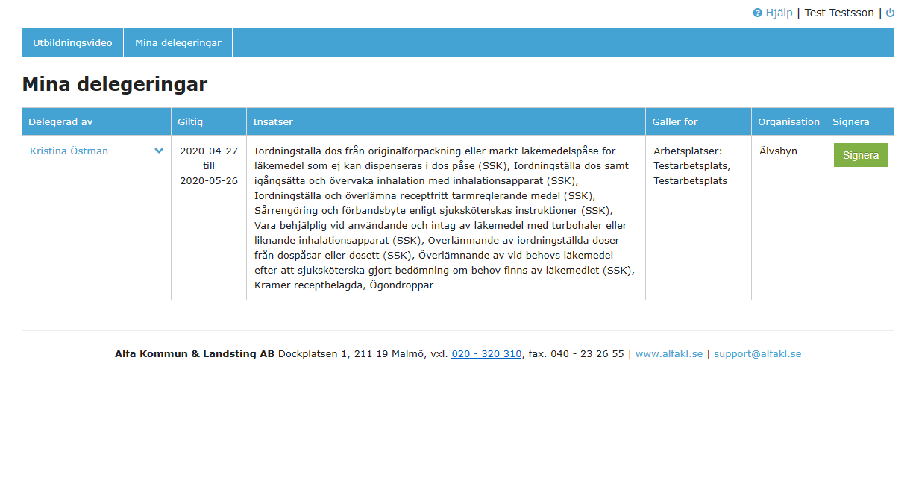 Signera din delegering samt kontrollera vad du har fått för delegeringsuppgifter samt hur länge din delegering gäller.
När din delegering är på väg att löpa ut, får du ett meddelande i alfa e-appen när du loggar in
”Du har delegering(ar) som snart löper ut”
Då kontaktar du din sjuksköterska om du är tillsvidare anställd och meddelar att delegering är på väg att löpa ut.
Om du är vikarie kontaktar du din samordnare/enhetschef som bokar tid för delegeringsutbildning.

